MEDIENINFORMATION
OPEN MIND präsentiert Bearbeitungsbeispiel
Innovation trifft auf Tradition - CNC gefräster Nussknacker
Wessling, 7. Dezember 2023 – Passend zur Vorweihnachtszeit zeigt OPEN MIND, wie eine exakte Abbildung des weltberühmten Nussknackers aus dem Erzgebirge aus Aluminium gefräst wird. Das Beispiel demonstriert eine durchgängige digitale Prozesskette und effiziente 5-Achs-Bearbeitungen mit hyperMILL.
Gemeinsam mit EMUGE-Franken stellte sich der CAD/CAM-Hersteller OPEN MIND eine Aufgabe: Ein 40 Zentimeter großer Nussknacker sollte so genau wie möglich digital nachgebildet und so effizient wie möglich aus Aluminium gefräst werden. Die traditionsreiche Seiffener Volkskunst eG stellte dazu die in etwa 150 Arbeitsschritten handwerklich gefertigte und aus rund dreißig Einzelteilen bestehende Holzfigur zur Verfügung.
Vom Scan zum Flächenmodell
Für den 3D-Scan des Nussknackers wandte sich OPEN MIND an Westcam. Der österreichische Partner zeichnet sich nicht nur durch seine hyperMILL-Kompetenz aus, sondern verfügt auch über ein breites Know-how zu 3D-Messtechnik. Das Ergebnis des Scans war ein hochauflösendes Netzmodell, bestehend aus 1,2 Millionen Dreiecken. Bei OPEN MIND wurde mit der CAD/CAM-Lösung hyperMILL ein flächenbasiertes 3D-Modell erstellt und komplett parametrisch konstruiert. Letzteres hat den Vorteil, dass sich im Nachgang fertigungsbedingte Änderungen am Modell sehr einfach durchführen lassen. Für die Fertigung wurde das Nussknackermodell in Oberteil, Beine, Arme und Hebel unterteilt, die nach Fertigstellung verstiftet und verklebt wurden.
Schruppen und Restmaterialbearbeitung
Die Fertigung erfolgte im Anwendungszentrum Rückersdorf von Franken auf einer Hermle C32 jeweils in einer Aufspannung im 5-Achs- und 5-Achs-Simultanverfahren. So ließen sich die Oberflächen durchgängig ohne Segmentierung bearbeiten. Der Öffnungsschnitt für die große mittlere Tasche des Oberkörpers wurde effizient mit dem 5-Achs-helikalen Bohren erreicht, das nicht nur einen besonders hohen Materialabtrag ermöglicht, sondern zugleich werkzeugschonender ist als eine helikale Eintauchbewegung. Bei der weiteren Schruppbearbeitung kamen Strategien des High-Performance-Pakets hyperMILL MAXX Machining zum Einsatz. Die Funktion der 5-Achs-Restmaterialbearbeitung sorgte dann für einen sicheren und effizienten Abschluss der Schrupp-Arbeiten. Sie erleichtert die Programmierung durch eine automatische Anstellungsfindung. Bei der Werkstückspannung kam der neue Zentrischspanner EvoGrip von EMUGE zum Einsatz. Mit seinem modularen und schlanken Systemaufbau wurde so eine sichere Aufspannung garantiert.
Schlichten mit Kreissegmentfräser
Beim Schlichten wurde der „hochgenaue Oberflächen“-Modus genutzt, bei dem hyperMILL Werkzeugbahnen auf den realen CAD-Flächen generiert und nicht auf einem Berechnungsmodell. Bei den großen, in zwei Richtungen gewölbten Flächen des Nussknackers bot sich die Nutzung der Kreissegmentfräser von Franken in verschiedenen Formen an: Kegel- und Tropfenformen mit Schneidradien von 200 mm bis 1 000 mm. Die auch Tonnenfräser genannten Werkzeuge erlauben trotz großer Zustellung beziehungsweise großer Zeilensprünge eine besonders effiziente Herstellung hochwertiger Oberflächen. hyperMILL bietet eine optimale Steuerung des Schneidenbereichs von Kreissegmentfräsern.
Simulation und Optimierung in der virtuellen Maschine
„Wir hatten bei dem Nussknacker-Bearbeitungsbeispiel das Problem, dass die Bauteildimensionen eigentlich schon zu groß für den Bearbeitungsraum der Maschine waren – eine Herausforderung, mit der viele Fertiger schon einmal konfrontiert waren“, erläutert Michael Förster, Senior Product Marketing Manager bei OPEN MIND Technologies AG. „Was normalerweise viele manuelle Anpassungen und einzelne Simulationen verlangen würde, um Endschalterüberschreitungen zu vermeiden und sichere Anstellungen zu finden, lässt sich dank virtueller Maschine und NC-Code-basierter Simulation schnell und prozesssicher realisieren.“
Das Paket hyperMILL VIRTUAL Machining enthält einen Optimizer, der die Verbindungsbewegungen zwischen den einzelnen Fräsoperationen perfekt an die Kinematik der Maschine anpasst und so Endschalterprobleme lösen kann. Die Kommunikation zwischen Fräszentrum und Software, die einen Digitalen Zwilling der Maschine enthält, erlaubt die präzise Simulation der Bearbeitung auf Basis des tatsächlichen NC-Codes.
Ein weiteres Video für Zerspanungsspezialisten
Die Bearbeitungsvideos von OPEN MIND und ihren Partnern erfreuen sich großer Beliebtheit. Auch der vorweihnachtliche Nussknacker zeigt wieder die Vorteile, die sich aus dem optimalen Zusammenspiel von CAM, Werkzeugen und Maschine ziehen lassen.
„Wir danken EMUGE-FRANKEN, WESTCAM und der Seiffener Volkskunst für die Zusammenarbeit. Es freut uns, dass wir die Kunsthandwerker aus dem Erzgebirge mit der detaillierten Ausführung dieser Adaption ihres Originaldesigns beeindrucken konnten“, so Förster.

Verfügbares Bildmaterial
Folgendes Bildmaterial steht druckfähig im Internet zum Download bereit:
https://kk.htcm.de/press-releases/open-mind/
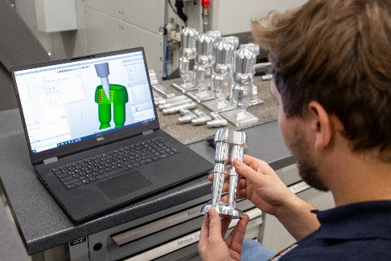  Quelle: OPEN MIND  CAD/CAM-Modell und gefrästes Teilstück: Beine und Rumpfteil des Aluminium-Nussknackers | 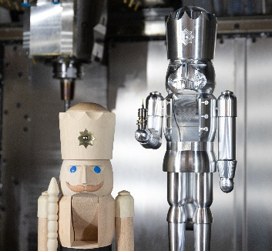  Quelle: OPEN MIND  Tradition trifft Innovation: der originale Holznussknacker der Seiffener Volkskunst eG und das gefräste Pendant aus Aluminium

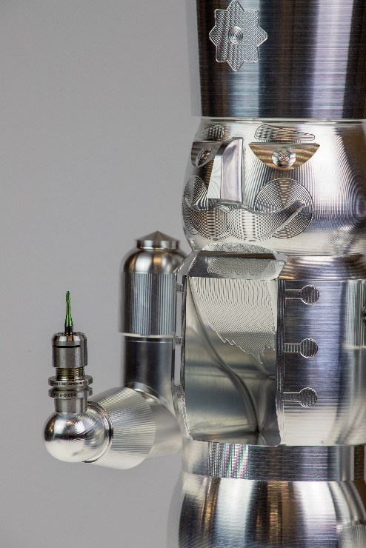  Quelle: OPEN MIND  Moderne Interpretation des Nussknackers mit Werkzeughalter und Werkzeug | 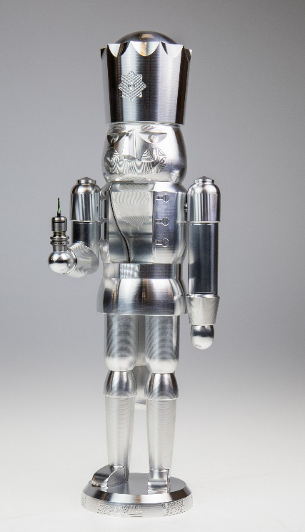  Quelle: OPEN MIND  Der 40 cm große Nussknacker aus Aluminium ist eine genaue Abbildung des Originals aus Holz. Der kleine Unterschied: Die neue Figur hält ein Werkzeug

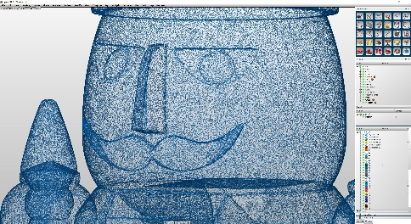  Quelle: OPEN MIND  Flächenbasiertes 3D-Modell mit vielen Details | 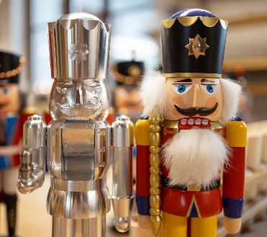  Quelle: OPEN MIND  CNC gefrästerAluminium- Nussknacker und sein Vorbild aus Holz

Verfügbares Videomaterial
Folgendes Videomaterial finden Sie in unserem YouTube-Kanal:
https://youtu.be/NVbI6YfBYPs?si=WTXg4_K4vPxSF1Qv
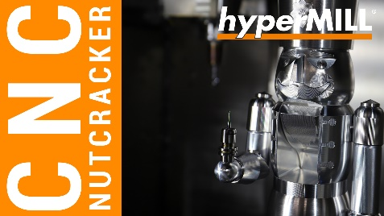
Quelle: OPEN MIND

Video: 5-Achs-Bearbeitung der Nussknackerfigur

Über die OPEN MIND Technologies AG
Die OPEN MIND Technologies AG ist einer der weltweit führenden Hersteller von leistungsstarken CAD/CAM-Lösungen für die maschinen- und steuerungsunabhängige Programmierung.
OPEN MIND entwickelt bestens abgestimmte CAD/CAM-Lösungen mit einem hohen Anteil an einzigartigen Innovationen für deutlich mehr Performance – bei der Programmierung und in der zerspanenden Fertigung. hyperMILL ist eine modulare CAD/CAM-Komplettlösung, die modernste CAM-Technologien auf der eigenen CAD-Plattform bereitstellt: von 2,5D-, 3D-, 5-Achs- und Drehstrategien bis zu Lösungen für die additive Fertigung sowie HSC- und HPC-Bearbeitungen. Ob Automatisierung, Simulation oder virtuelle Maschine – zukunftsweisende Technologien erweitern die Produktpalette und ermöglichen durchgängige digitale Prozessketten. Spezialapplikationen, das perfekte Zusammenspiel mit allen gängigen CAD-Lösungen sowie ein kundenorientiertes Serviceangebot vervollständigen das Leistungsspektrum.
hyperMILL zählt international zu den Top 4 CAD/CAM-Lösungen laut dem „NC Market Analysis Report 2023“ von CIMdata. Die innovativen CAD/CAM-Technologien erfüllen höchste Anforderungen im Werkzeug-, Formen- und Maschinenbau, in der Automobil-, Aerospace- und Halbleiterindustrie sowie in der Medizintechnik.
Durch die Mehrheitsbeteiligung an dem Manufacturing-Execution-System-Hersteller (MES) Hummingbird erweitert OPEN MIND sein Produktportfolio als CAD/CAM-Entwickler und verstärkt das Angebot für vernetzte digitalisierte Fertigungsprozesse.
OPEN MIND ist auf allen Kontinenten mit eigenen Tochtergesellschaften sowie qualifizierten Vertriebspartnern präsent und gehört zur Mensch und Maschine Unternehmensgruppe.

Hauptsitz:
OPEN MIND Technologies AG, Argelsrieder Feld 5, 82234 Weßling, Deutschland
Tel.: +49 8153 933-500, Fax: +49 8153 933-501
E-Mail: Info@openmind-tech.com, Homepage: www.openmind-tech.com

Ansprechpartner für die Presse:
HighTech communications GmbH
Brigitte Basilio
Brunhamstraße 21
81249 München
Deutschland
Tel.: +49 89 500778-20
E-Mail: b.basilio@htcm.de
Homepage: www.htcm.de

